Закаливание детей дошкольного возраста
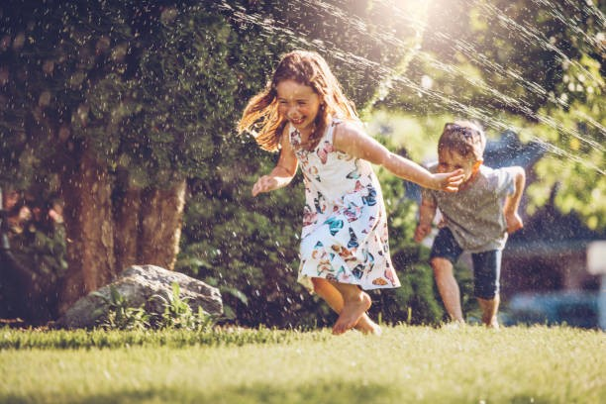
Дошкольный возраст можно назвать одним из самых важных периодов в жизни ребенка, которой определяет его дальнейшее становление в плане физического здоровья. Тем белее, что именно в этот период дети чаще сталкиваются с различными инфекциями, в том числе и в результате поступления в организованные коллективы. Вот тут и начинаются обращения к педиатрам за той «волшебной таблеткой для поднятия иммунитета». Сразу надо отметить - иммунитет в аптеке не купить. Это работа каждый день, начиная с самого рождения, с целью повысить устойчивость организма к неблагоприятным факторам внешней среды. Поэтому работу нужно начинать с рождения. Сразу надо отметить, что иммунитет - это не только закаливание, это еще и обязательные профилактические осмотры у педиатра и врачей-специалистов, это и вакцинация, и наследственность. Но здесь остановимся на закаливании.
Одни и те же мероприятия не могут быть использованы одинаково у всех детей. Перед закаливающими процедурами необходимо определить состояние ребенка, его здоровье, индивидуальные особенности. Поэтому, даже для, казалось бы, таких простых на первый взгляд процедур, необходимы профилактические осмотры у педиатров, на которых будет определена группа здоровья ребенка, и родители с уверенности будут знать, что именно их ребенку в данный период возраста и будет полезно.
Если ваш ребенок по состоянию здоровья относится:
- к 1-ой группе здоровья, то ему показаны все формы закаливания и физические нагрузки;
- детям со 2-ой группой здоровья следует отдавать предпочтения закаливаниям воздухом, а при проведении водных процедур, их температура должна быть выше на 2 градуса, а физические нагрузки должны быть ограничены;
- детям с 3-ей группой здоровья должны проводиться только местные водные процедуры, а воздушные мероприятия должны быть умеренными.
Для ослабленных детей должен быть индивидуальный подход. И мнения, что ослабленным детям противопоказаны закаливания глубоко ошибочно. Наоборот, такие дети особенно нуждаются в них, и при индивидуальном подходе для них приемлемы все виды закаливания.
Все процедуры должны иметь:
- индивидуальный подход;
- постепенный переход от более слабых по нагрузке закаливающих процедур к более сильным (это касается продолжительности воздушной или солнечной ванны, снижения температуры воды при водных процедурах и др.);
- постоянство использования во все времена года и без перерывов;
- комплексное использование (солнечные лучи, воздух, вода, физические упражнения и т.д.);
- положительный эмоциональный фон у ребенка (они должны нравится ребенку).
Воздушные ванны
Воздушные ванны включают в себя сон на открытом воздухе или с открытой форточкой, но без резких порывов ветра. Начинать надо с температуры 22-24 градусов с постепенным снижением на 1 градус каждые 2-3 дня, постепенно доводя до 15 градусов. Продолжительность воздушной ванны начинается с 3-5 минут, с постепенным увеличением до 10-15 мин. Красными сигналами являются: покраснения и повышенное потоотделение при теплых воздушных ваннах, и озноб, и так называемая гусиная кожа при холодовых воздушных ваннах.
Закаливание водой
- умывание начинают с температурой воды 20-22 градусов постепенно снижая на 1-2 градуса;
- полоскание горла начинают с 28 градусов постепенно снижая температуру воды до 18;
- обливание стоп с 28 градусов со снижением температуры воды каждые 10 дней на 1-2 градуса, доводя температуру до 10 градусов. Продолжительность процедуры должна составлять 25-30 секунд;
- обливания туловища должны начинаться со спины, далее грудь, живот, верхние и нижние конечности, исключая область головы. Летом температура воды не ниже 28 градусов, а зимой не ниже 30 градусов. Постепенно снижая каждые 10 дней до 20-18 градусов;
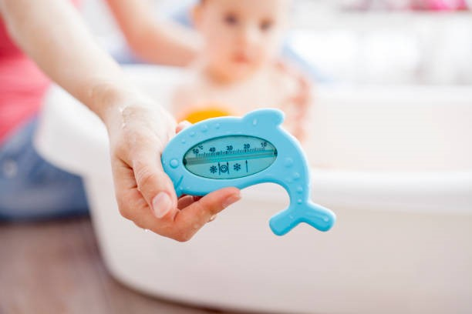
Закаливание ослабленных и часто болеющих детей
Воздушные ванны зимой можно начать с хождения босиком в течении 3-5 минут в помещении с температурой 18-20 градусов, с постепенным увеличение продолжительности до 15-20 мин в день. А при закаливании водой отдавать предпочтения местным процедурам, но начинать с температуры 37 градусов с постепенным снижением на 1 градус каждые 4 дня. Так же можно приучать ребенка и пить холодную воду. Обливания ног так же надо начинать с более высоких температур, в сравнении со здоровыми детьми. При контрастных обливаниях начинать с 35 градусов (постепенно довести до 40 градусов). Затем прохладной с 24 градусов со снижением до 18 градусов.
Делайте закаливающие процедуры всей семьей. Гуляйте в любую погоду, в соответствующей для этой погоды одежде. Не прибегайте к крайностям. И выбирайте процедуры по душе именно вашему ребенку, в соответствии с его самочувствием и состоянием здоровья.
Воспитатели: Матиева Л.С.
Тачиева М.А.

